BWP 140/14 Pflasterkl. 240x118x52 Dresden Anthrazitbraun mit Fase (325 St/Pal)

wienerberger

Eigenschaften

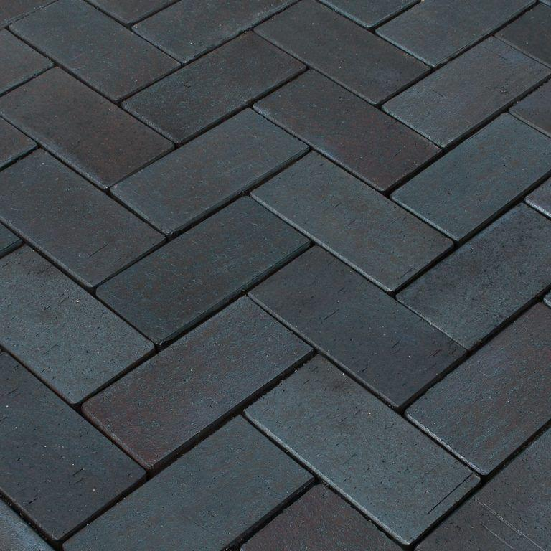

GTIN:

4042351038246

HAN:

34382340

Ausführung Pflaster

Kleinpflaster

Farbton

anthrazit, braun

Oberfläche

glatt

Werkstoff

Klinker

Breite (mm)

118,00

Höhe (mm)

52,00

Länge (mm)

240,00